# Diseño inicial

Utilizamos el diseño como plano para la elaboración del dispositivo.

## 

# Expectativas del proyecto

Si se hubiera realizado de forma física, este, posiblemente, hubiera sido nuestro proyecto final terminado.

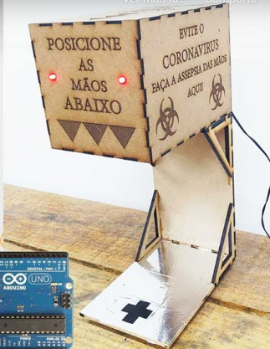

# Creación

Vídeo de guía: <https://youtu.be/FW_PSkR5AUI>